

Frühjahrskonzert des MGV Liederkranz Nendingen 1845 e.V.
Tuttlingen-Nendingen • Lesedauer: 1min
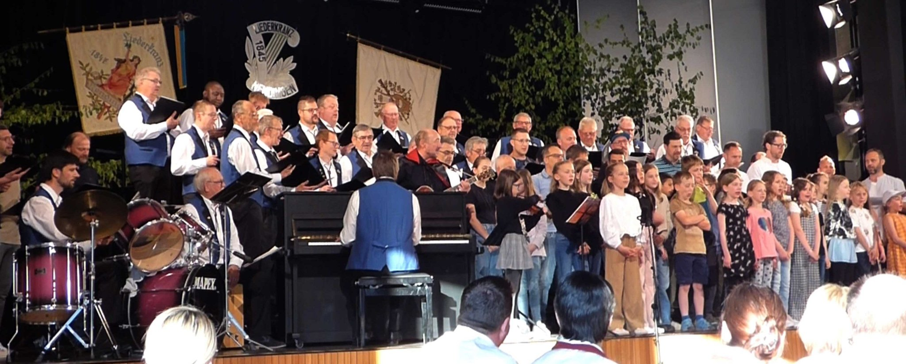Volle Bühne - MGV mit Schulchor und Väter, (Foto: Hartmut Wanderer)
Männergesangverein verjüngt sich bei Auftritt
Veröffentlicht:28.05.2025, 15:39

Ein rundum gelungenes Frühjahrskonzert erlebte der MGV Liederkranz Nendingen 1845 e.V. am 10.05.2025 in den Donauhallen in Nendingen. Hierzu trugen auch die beiden Gastchöre bei, der Gesangverein Renquishausen sowie der Schulchor der Donauschule Nendingen. Bei voll besetzter Halle gaben die drei Chöre ihr Liedgut zum Besten. Ein besonderes Highlight war sicherlich der gemeinsame Auftritt der Sänger des MGV Nendingen und des Schulchors der Donauschule mit Unterstützung zahlreicher mitsingender Väter. Mit erfrischenden Liedern wie „Dracula Rock“ oder „Die coole Bongo Disco in der Coco-Bar“ sorgte das einmalige Chor-Ensemble für Stimmung in der Halle. Vielleicht findet ja der ein oder andere Vater seinen Weg zum MGV. Auch nach dem Ende des Konzertes blieben viele Besucher noch lange.
Sollte der Abend oder der Artikel Lust auf mehr gemacht haben, so ergeht herzliche Einladung Teil des Männergesangvereins Liederkranz Nendingen zu werden. Proben sind immer freitags 20.15 Uhr im weißen Schulhaus. Weitere Bilder und Eindrücke sind unter mgv-nendingen.de zu finden.

